День 1 (22.04.2019)

Общая характеристика клинико-диагностической лаборатории
КГБУЗ КМДКБ № 1.
Я проходила практику в клинико-диагностической лаборатории КГБУЗ КМДКБ №1, которая находится по адресу ул. Ленина 149.
Зав. Лабораторией: Пасальская Татьяна Борисовна.
Основные правила работы в КДЛ. Инструктаж по технике безопасности.
Работа с биологическим материалом
Так как биологические материалы, исследуемые в лаборатории, могут содержать возбудителей заболеваний, медицинские работники должны относиться к биологическим жидкостям, как к потенциально зараженным. Следует соблюдать следующие правила при работе с ними:
- работать в медицинских халатах, шапочках, сменной обуви, а при угрозе забрызгивания кровью или другими биологическими жидкостями – в масках, очках, клеенчатом фартуке
- надевать резиновые перчатки при любом соприкосновении с кровью и другими биологическими жидкостями
- повреждения на коже рук дополнительно под перчатками закрывать напальчниками или лейкопластырем
- резиновые перчатки надевать поверх рукавов медицинского халата
- после каждого снятия перчаток – тщательно мыть руки
- не допускать пипетирования жидкостей ртом! Пользоваться для этого резиновыми грушами или автоматическими пипетками
- исключить из обращения пробирки с битыми краями
- поверхности столов в конце рабочего дня обеззараживается дезсредством.
- после исследования вся посуда, соприкасавшаяся с биоматериалом, а также перчатки, должны подвергаться обеззараживанию – дезинфекции, которая проводится путем погружения в дезраствор.

При возникновении аварийной ситуации
- в КДЛ находитсяаварийная аптечка для профилактики ВИЧ-инфекции, включающая в себя:
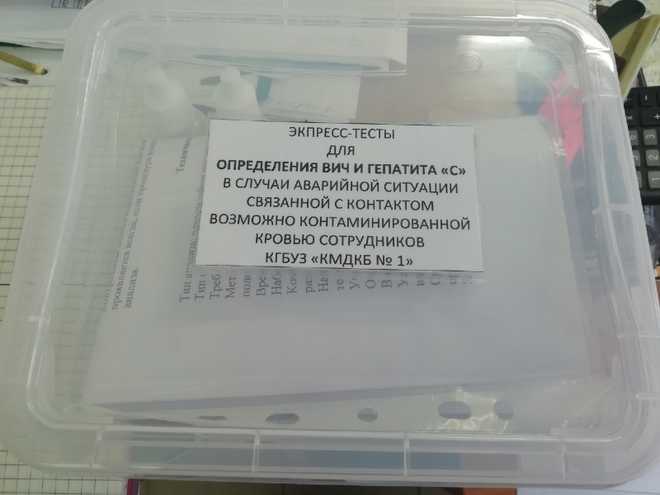
- 70% спиртовой раствор
- 5% спиртовой раствор йода
- 30% раствор альбуцида
- стерильный бинт
- лейкопластырь
- шприц одноразовый
- ножницы
- стерильные салфетки
- напальчники
- перчатки
При возникновении на рабочем месте аварийной ситуации, связанной с риском заражения ВИЧ, проводится постконтактная профилактика, включающая оценку факторов риска при аварийной ситуации, четкое выполнение последовательных действий медицинского персонала при случившейся аварийной ситуации на рабочем месте.
Документы, регламентирующие правила безопасности в КДЛ.
- ФЗ №323 от 21.10. 2011 г. «Об основах охраны здоровья граждан РФ»
- ФЗ№ 326 от 29.10.2010 г «Об обязательном медицинском страховании в РФ.
- Приказ Минздрава РФ № 9от 26.01.1994г «О совершенствовании работы по внешнему контролю качества клинических лабораторных исследований"
- Приказ Минздрава РФ № 60 от 19.02.1996г «О мерах по дальнейшему совершенствованию Федеральной системы внешней оценки качества клинических лабораторных исследований"
- Приказ Минздрава РФ № 117 "Об участии клинико-диагностических лабораторий лечебно-профилактических учреждений России в Федеральной системе внешней оценки качества клинических лабораторных исследований" от 03.05.1995 г.
- Приказ № 45 Минздрава РФ от 07.02.2000г «Правила внутрилабораторного контроля качества количественных клинических лабораторных исследований"
- Приказ Минздрава РФ № 220 от 26.05.2003"Об утверждении отраслевого стандарта "Правила проведения внутрилабораторного контроля качества количественных методов клинических лабораторных исследований с использованием контрольных материалов (ОСТ 91500.13.0001-2003)"
- Приказ Минздрава РФ № 380 от 25.12.1997г. «О состоянии и мерах по совершенствованию лабораторного обеспечения диагностики и лечения пациентов в учреждениях здравоохранения РФ»;
- СанПиН 1.3.2322-08 от 28.01.2008г. «Безопасность работы с микроорганизмами III-IV групп патогенности (опасности) и возбудителями паразитарных болезней»;
- СанПиН 2.1.3.2630-10 от 18.05.2010г. «Санитарно-эпидемиологические требования к организациям, осуществляющим медицинскую деятельность»;
- СанПиН 2.1.2790-10 от 09.12.2010 «Санитарно- эпидемиологические требования к обращению с медицинскими отходами».
- Приказ Минздрава РФ № 109 от 21 марта 2003 г. «О совершенствовании противотуберкулезных мероприятий в Российской Федерации»
- СП 3.1.5.2826-10 от 11 января 2011 г Санитарно-эпидемиологические правила "Профилактика ВИЧ-инфекции.
Санитарно- эпидемиологические требования к обращению с медицинскими отходами
Все отходы деятельности лаборатории по степени эпидемиологической и токсикологической опасности подразделяются на следующие классы (СанПиН 2.1.2790-10 от 09.12.2010 «Санитарно- эпидемиологические требования к обращению с медицинскими отходами».):
- класс А (неопасные) – отходы, не имеющие контакта с зараженными или условно зараженными ПБА I-IV групп патогенности (различная макулатура, упаковочный материал, негодная мебель, строительный мусор и др.);
- класс Б (опасные) – инфицированные и потенциально инфицированные отходы. Материалы и инструменты, предметы, загрязненные кровью и/или другими биологическими жидкостями. Патологоанатомические отходы. Органические операционные отходы (органы, ткани и так далее);
- класс В (чрезвычайно опасные) – материалы, контактировавшие с больными инфекционными болезнями, которые могут привести к возникновению чрезвычайных ситуаций в области санитарно-эпидемиологического благополучия населения и требуют проведения мероприятий по санитарной охране территории.Отходы лечебно-диагностических подразделений фтизиатрических стационаров (диспансеров), загрязненные мокротой пациентов, отходы микробиологических лабораторий, осуществляющих работы с возбудителями туберкулеза.
- класс Г – просроченные медицинские и иммунобиологические препараты (МИБП), питательные среды с истекшим сроком годности, химические реактивы, ртутьсодержащие предметы, приборы, оборудование.

Класс Д - радиоактивные отходы. Все виды отходов, в любом агрегатном состоянии, в которых содержание радионуклидов превышает допустимые уровни, установленные нормами радиационной безопасности.
К отходам деятельности лаборатории, в зависимости от их класса, предъявляют различные требования по обеззараживанию, сбору, временному хранению, транспортированию и утилизации.
В лаборатории три класса отходов: А, Б, Г.
Отходы класса А (неопасные) не требуют специального обеззараживания. Их собирают в пластиковые пакеты белого цвета, герметично закрывают и в твердых емкостях (например, баках) с крышками переносят к мусороприемнику для дальнейшего вывоза на полигон твердых бытовых отходов (ТБО).
Отходы класса Б (опасные) подвергают обязательной дезинфекции на месте их образования в соответствии с действующими нормативными документами. Обеззараженные отходы собирают в одноразовую герметичную упаковку желтого цвета. Для твердых отходов, имеющих острые края (битая стеклянная посуда, пипетки и т.п.), используют твердую упаковку, для игл от шприцов используют специальные одноразовые контейнеры. Одноразовые емкости желтого цвета с отходами класса Б маркируют надписью: «Опасные отходы – «Класс Б» с указанием названия лаборатории, кода учреждения, даты, фамилии ответственного за сбор отходов лица. Заполненные емкости помещают во влагонепроницаемые баки желтого цвета с той же маркировкой, герметично закрывают крышкой. Дальнейшую утилизацию отходов проводят централизовано специальным автотранспортом на полигон ТБО или децентрализовано к месту кремации, если учреждение имеет крематорий для сжигания отходов.
Отходы класса Г - токсикологически опасные отходы 1 - 4 классов опасности. Использованные ртутьсодержащие приборы, лампы (люминесцентные и другие), оборудование, относящиеся к медицинским отходам класса Г, собираются в маркированные емкости с плотно прилегающими крышками любого цвета (кроме желтого и красного), которые хранятся в специально выделенных помещениях.
Лаборатория разделена на 2 зоны: «чистую зону» и «грязную зону». В «чистой зоне» КДЛ имеет отдельно выделенные: кабинет заведующей лаборатории, кабинет старшего лаборанта, комната персонала, туалет, душевую.
Лаборатория состоит из 4 отделов: гематологического, клинического, биохимического и иммунологического. На данной практике я работала в клиническом отделе.

Клинический отдел включает в себя: комнату приема биологического материала, рабочую комнату. Рабочая комната оснащена приточной вентиляцией. В клиническом отделе производятся паразитологические и копрологические исследования кала, исследование мочи, ликвора.
Дезинфекция и стерилизация
Дезинфекция изделий медицинского назначения производится с целью профилактики внутрибольничных инфекций у пациентов и персонала учреждений здравоохранения. Основные требования по организации и осуществлению контроля за соблюдением режимов дезинфекции и стерилизации определены Приказом МЗ РБ № 165 от 25.11.2002 года.
В соответствии с этим приказом дезинфекцию изделий проводят с целью уничтожения патогенных и условно-патогенных микроорганизмов: вирусов (в том числе возбудителей парентеральных вирусных гепатитов, ВИЧ-инфекции), вегетативных бактерий (включая микобактерии туберкулеза), грибов. Дезинфекции подлежат все изделия после применения их у пациентов.
Дезинфекцию изделий осуществляют физическим или химическим методами. Выбор метода зависит от особенностей изделия и его назначения.
Физический метод дезинфекции наиболее надежен, экологически чист и безопасен для персонала. В тех случаях, когда позволяют условия (оборудование, номенклатура изделий и т. д.), при проведении дезинфекции изделий следует отдавать предпочтение данному методу.
Дезинфекцию с использованием физического метода выполняют:
- способом кипячения в дистиллированной воде или в воде с добавлением натрия двууглекислого (сода пищевая);
- паровым методом в паровом стерилизаторе (автоклаве);
- воздушным методом в воздушном стерилизаторе (сухожаровом шкафу).
Химический метод дезинфекции является более распространенным и общепринятым методом обеззараживания изделий медицинского назначения в учреждениях здравоохранения. Для дезинфекции изделия погружают в раствор сразу после применения, не допуская их подсушивания. При видимом загрязнении изделий биологическими субстратами их предварительно промывают водопроводной водой или раствором дезсредства в специально выделенной емкости с соблюдением мер безопасности.
После дезинфекции изделия промывают водопроводной водой, высушивают и применяют по назначению, а при наличии показаний подвергают стерилизации с предварительной предстерилизационной очисткой.
Предстерилизационную очистку изделий медицинского на­значения осуществляют после их дезинфекции и последующего отмывания остатков дезинфицирующих средств под проточной водой. Новые инструменты, не применявшиеся для работы с пациентами, должны также пройти предстерилизационную очистку с целью удаления промышленной смазки и механических загрязнений. После проведения предстерилизационной очистки изделия высушивают в сушильных шкафах до полного исчезновения влаги.
Стерилизацию изделий медицинского назначения проводят с целью умертвления на них всех патогенных и непатогенных микроорганизмов, в том числе их споровых форм. Стерилизация проводится после дезинфекции и предстерилизационной очистки, является завершающим этапом обработки изделий медицинского назначения.
Стерилизацию осуществляют физическими и химическими методами. Выбор метода стерилизации зависит от особенностей стерилизуемых изделий.
Физические методы стерилизации:
Паровой метод – осуществляют в паровых стерилизаторах (автоклавах). Стерилизующим средством является водяной насыщенный пар под избыточным давлением 0,05 МПа, температуры 110–135°С. Паровым методом стерилизуют детали приборов и аппаратов из коррозийно-стойких металлов, стекла, шприцы с пометкой 200°С, изделия из резины, латекса, отдельных видов пластмасс.
Воздушный метод – осуществляется в воздушных стерилизаторах, стерилизующим средством является сухой горячий воздух температурой 160°С и 180°С. Метод используется для стерилизации изделий из стекла, металла, силиконовой резины.
Химические методы стерилизации используют, когда особенности материалов, из которых изготовлены изделия, не позволяют использовать физические методы стерилизации (например, изготовлены из термолабильных материалов). Стерилизация изделий растворами химических средств является вспомогательным методом, поскольку не позволяет простерилизовать их в упаковке, а по окончании стерилизации необходимо промыть изделия стерильной жидкостью.
В первый день я исследовала больницу и лабораторию, в которой я работаю. Ознакомилась с правилами безопасности и работы в КДЛ, изучила свое рабочее место.

Ст. лаб. КДЛ Кулачкова А.В._____________

День 2 (23.04.2019)
Знакомство с оборудованием, исследование мочи и кала.
- Прием и регистрация биологического материала.
В контейнере для транспортировки, биоматериал доставляют в лабораторию. Лаборант извлекает из контейнера баночки с мочой и калом. На баночке для анализов либо на направленияхуказана информация о пациенте и о пробе, которую нужно сделать. Данные о пациенте заносятся в бланк и в журнал для регистрации.
2. Определение физических свойств мочи:
- кол-во мочи
- цвет
- прозрачность
- проводится в пластиковой банке, в которой была привезена моча.
3. Определение физических и химических свойств мочи проводится на анализаторе «CL-500»
CL- 500 – высокоскоростной автоматизированный анализатор мочи для измерения до 14 параметров.
Производительность: 500 анализов в час.
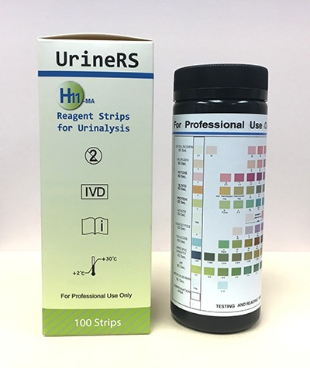
Тесты: Уробилиноген, Билирубин, Кетоны, Эритроциты, Белок, Нитриты, Лейкоциты, Глюкоза, Относительная плотность, pH, Аскорбиновая кислота.
Вы опускаете тест-полоску в мочу и кладете ее на устройство автоподачи.С этого момента прибор работает самостоятельно:
- автоматически определяет наличие полоски на автоподатчике;
- доставляет ее к устройству считывания в правильной позиции;
- производит считывание;
- сбрасывает отработанную тест-полоску в контейнер для отходов. Рис.Тест полоски к анализатору «CL-500»

Правила работы на «CL-500»
- Подключить сетевой адаптер к разъему прибора на задней панели прибора и к электрической розетке.
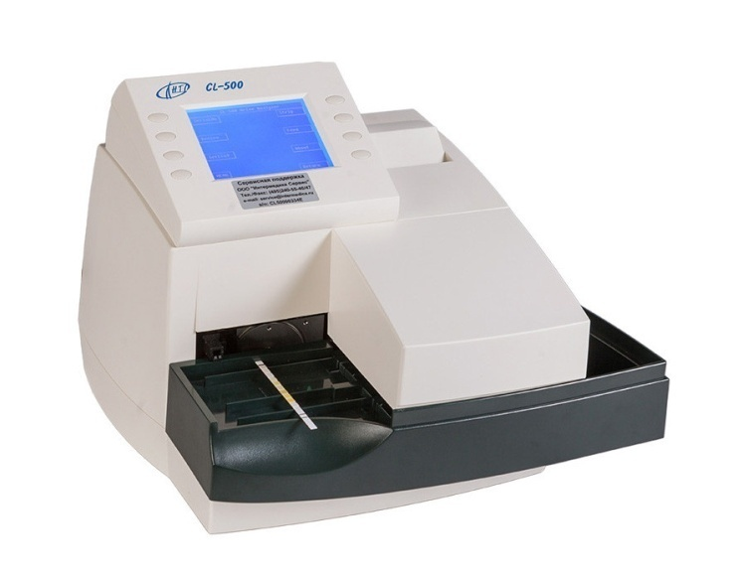
- Включить анализатор (произойдет самотестирование прибора - 20-30 секунд).
- Полностью погрузить все сенсорные зоны тест-полоски (окунуть тест-полоску) в мочу на 2-3 секунд.
- Удалить избыток жидкости с поверхности сенсорных зон легким прикосновением ребра тест полоски к чистой гигроскопичной поверхности (например, к фильтровальной бумаге, бумажной салфетке, туалетной бумаге и др.).
- Поместить тест полоску на платформу сенсорными зонами вверх.
- Далее прибор автоматически затянет полоску. Через определенное время произойдет сканирование тест-полоски, и она сбросится в контейнер для отходов.
- Результат высвечивается на экране и происходит распечатка результатов.
4. Если анализатор показал, что в моче есть белок, проводится его количественное определение на «Белур-600».
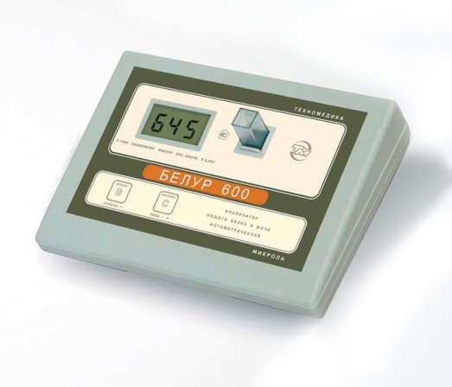
Белур- 600 производится фотометрическими методами на длине волны 600 нм: с пирогаллоловым красным. Для измерения концентрации общего белка достаточно опустить в фотометрическую ячейку прибора кювету с приготовленным раствором биопробы (1 мл пирогаллолового красного и 20 мкл мочи выдерживают 10 мин) и через мгновение на дисплее появится значение концентрации. При опускании кюветы в фотометрическую ячейку Белур -600 автоматически включается, производит измерение и индицирует измеренную концентрацию. После извлечения кюветы из фотометрической ячейки, анализатор переходит в режим "ожидания" до следующего измерения.

5. Микроскопия осадка мочи
Патологическая моча отливается в пробирки и центрифугируется.
Центрифугирование- разделение неоднородных систем (моча, кровь) на фракции по плотности при помощи центробежных сил. Центрифугирование осуществляется в аппаратах, называемых центрифугами. Центрифугирование применяется для отделения осадка от раствора, для отделения загрязненных жидкостей.
Центрифуга - устройство, служащее для разделения сыпучих тел или жидкостей различного удельного веса и отделения жидкостей от твёрдых тел путём использования центробежной силы.
Основные правила центрифугирования:
• Установить на ровной поверхности;
• Уравновесить четное количество пробирок (друг на против друга);
• Включаем в сеть, плотно закрыв крышку;
• Выстраиваем режим работы (1500 тысячи оборотов в мин. На 10 мин);
• По истечению времени режима работы нажимаем кнопку «стоп», ждем полной остановки центрифуги и вынимаем пробирки.
Микроскопия осадка мочи может проводиться:
-ориентировочным методом;
-количественными методами Нечипоренко, Каковского-Аддиса и др.
Ориентировочный метод заключается в изучении под микроскопом нативного (естественного, неокрашенного) препарата, приготовленного из осадка мочи. Этот метод входит в общий анализ мочи является очень распространенным, но не точным. Результаты исследования при этом зависят от многих факторов: количества взятой для центрифугирования мочи, оборотов центрифуги, толщины препарата.
Микроскопия нативного препарата мочи:
Принцип: микроскопическое исследование нативных препаратов мочевого осадка, полученного при центрифугировании мочи.
Исследуемый материал: микроскопическое исследование осадка проводится в утренней порции мочи. Исследование осадка желательно выполнить в течение 20 мин после получения мочи.
При микроскопии различают органические и неорганические осадки.
Организованные осадки мочи. Элементы организованного осадка имеют большое диагностическое значение и оцениваются количественно. Если элементов мало, их содержание выражают количеством в препарате, т.е. в 10-15 полях зрения. Относятся: эритроциты, лейкоциты, эпителиальные клетки и цилиндры.
Эритроциты в моче могут быть измененными и неизмененными, что зависит от реакции и относительной плотности мочи. Неизмененные (сохранившие свой пигмент) эритроциты имеют вид дисков желтовато-зеленоватого цвета без ядра и зернистости. В концентрированной моче резко кислой реакции эритроциты могут приобретать звездчатую форму. Деление эритроцитов на неизмененные и измененные не имеет решающего значения при определении источника гематурии. В норме не содержатся в моче, но могут обнаруживаться единичные (0-3) в препарате.
Лейкоциты в моче имеют вид небольших зернистых клеток округлой формы, 1,5-2 раза крупнее эритроцитов. При низкой относительной плотности мочи размер их увеличивается и в некоторых из них становится заметным броуновское движение гранул. При бактериурии и в моче щелочной реакции лейкоциты быстро разрушаются. Нормальное содержание лейкоцитов в моче: у мужчин 0-3 в поле зрения, у женщин 0-5 в поле зрения.
Эпителиальные клетки - моче могут содержаться клетки плоского, переходного и почечного эпителия.
Клетки плоского эпителия – неправильно многоугольной или округлой формы, в 3-5 раз крупнее лейкоцитов, бесцветные с маленькими темными ядрами. Располагаются в препаратах единично или пластами.
Клетки переходного эпителия могут иметь разные размеры – в 3-6 раз крупнее лейкоцитов и различную форму: хвостатую, цилиндрическую, округлую. Иногда в клетках переходного эпителия наблюдаются дегенеративные изменения в виде грубой зернистости и вакуолизации цитоплазмы.
Клетки почечного эпителия выстилают почечные канальцы, имеют неправильную округлую форму, слегка желтоватый цвет.
Цилиндры представляют собой белковые или клеточные образования канальцевого происхождения, имеющие цилиндрическую форму и различную величину. Различают: гиалиновые цилиндры, зернистые, восковидные, эпителиальные, эритроцитарные, лейкоцитарные, пигментные. Нормальное содержание цилиндров: в моче могут быть единичные гиалиновые цилиндры (до 1-2 в препарате). Остальные цилиндры в норме не обнаруживаются.
Неорганизованные осадки мочи:
Представлены солями и кристаллическими образованиями. Состав неорганизованного осадка зависит от реакции мочи.
В моче кислой реакции встречаются кристаллы мочевой кислоты, ураты, оксалаты.
Кристаллы мочевой кислоты образуют кирпично-красный осадок. Имеют вид кристаллов красного цвета, выглядят как мелкий сероватый песок кучкой, может накладываться на цилиндры.
Оксалаты кальциевые соли щавелевой кислоты. Чаще всего имеют вид почтовых конвертов разной величины. Могут встречаться в мочекислой и щелочной реакции.
В моче щелочной реакции могут быть аморфные фосфаты, трипельфосфаты, кислый мочекислый аммоний.
Аморфные фосфаты: кальциевые и магниевые соли фосфорной кислоты. Выглядят как мелкие бесцветные крупинки, похожие на ураты, но не окрашены.
Трипельфосфаты: аммиак-магниевые соли фосфорной кислоты. Имеют ромбическую форму «гробовые крышки», санок, листьев папоротника, снежинок.
Кислый, мочекислый аммоний имеет форму гирь, шаров, плодов дурмана. Встречается в моче кислой и щелочной реакции.
Метод Нечипоренко
Для исследования берут одноразовую порцию мочи (утреннюю) в середине мочеиспускания. Из этой порции готовят осадок мочи и подсчитывают количество: лейкоцитов, эритроцитов и цилиндры в счетной камере, а затем делают перерасчет на 1 мл.
Формула: $\frac{А ∙ 500(1000)}{3,2 ∙5(10)}$
Где:
- А - количество подсчитанных элементов в камере;
- 500(1000) – объем мочи в мл, оставленный с осадком
- 3,2 – объем счетной камеры Фукса-Розенталя
- 5(10) – количество мочи в мл, взятых для центрифугирования
Показатели в N: Эритроциты (0-1000 в 1 мл), лейкоциты (0-2000 в 1 мл), цилиндры (не более 1)

6. Определение физических свойств кала:
Макроскопическое исследование должно проводиться лаборантом. Лаборант обязан охарактеризовать количество фекальных масс, консистенцию, форму, окраску, запах, а также наличие патологических продуктов, остатков пищи, посторонних тел, члеников гельминтов, гноя, крови.
Консистенция кала зависит от присутствия воды, жира, растительной клетчатки. Оформленный стул бывает мягким или плотным. У вегетарианцев стул мягкой консистенции за счет содержания большого количества растительной клетчатки, при мясной пище кал более плотный.
Окраска кала зависит от присутствия стеркобилина, в норме при смешанном питании имеет коричневые оттенки. Меконий новорожденных имеет зеленый цвет за счет биливердина, у грудных детей стул золотисто-желтый из-за присутствия билирубина. На цвет кала влияют пищевые красители, лекарственные препараты. Мучная и молочная диета окрашивает кал в светло-коричневый цвет. Кровяная колбаса, черника, черная смородина, красное вино, кофе изменяют цвет фекальных масс от черных до красных оттенков. Темно-коричневые фекалии бывают при гемолитических состояниях; при кровотечении из верхних отделов тонкого кишечника и желудка примесь крови изменяет цвет кала в черный (мелена); а красный цвет наблюдается при кровотечении из нижних отделов толстого кишечника, геморроидальных вен, язвенном колите, дизентерии, раке кишечника, травме, трещинах заднего прохода. Зеленый цвет кала может быть при энтеритах, ускоренной эвакуации из кишечника, дисбактериозе. Ахоличные, бесцветные фекальные массы выделяются при механической желтухе, холелитиазе, раке головки поджелудочной железы. Серовато-грязный, перламутровый цвет наблюдается при панкреатите.
Запах кала зависит от состояния кишечника и связан с присутствием индола и скатола, продуктов расщепления белков. При употреблении мясной пищи запах сильнее, а растительной — слабее.
Форма кала. Нормальный кал имеет цилиндрическую форму с толщиной столбика в 2—4 см. При употреблении большого количества растительной пищи кал теряет форму и становится неоформленным, густым. С увеличением плотности кал приобретает форму комков различной величины, на поверхности которых иногда видны перетяжки.
Слизь в небольшом количестве в норме всегда присутствует в кале. Много слизи наблюдается при спастических запорах, слизистых колитах, функциональных энтеропатиях, неспецифическом энтероколите, злокачественных заболеваниях, туберкулезе, дизентерии; слизь, пропитанная билирубином, чаще выделяется из тонкого кишечника.
Кровь в кале макроскопически выявляется при раке прямой кишки, геморрое, язвенном колите

7. Микроскопия кала
Микроскопия кала позволяет детальнее изучить характер патологических примесей в кале. Обнаружение элементов пищевого происхождения дает представление о качестве переваривания пищи.
Для выполнения микроскопии одновременно готовят несколько препаратов:
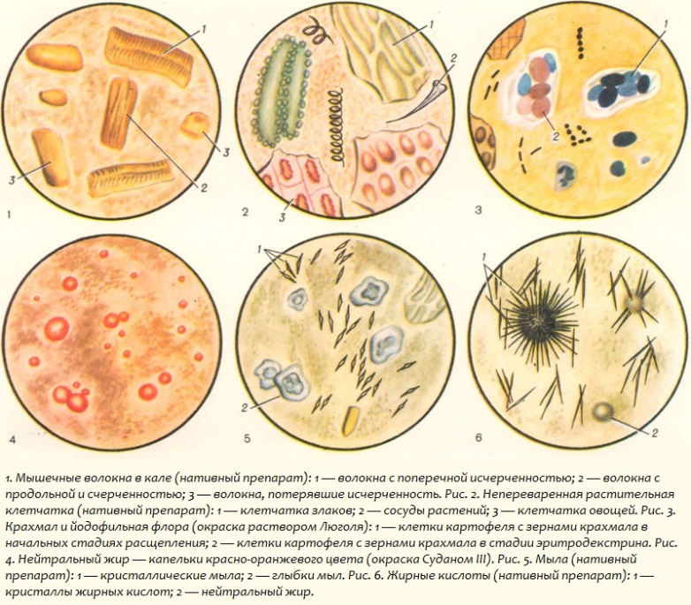
- нативный препарат;
- с раствором Люголя – для определения крахмала и йодофильной флоры;
- с метиленовым синим – для обнаружения жирных кислот, мыл и нейтрального жира;
- с глицерином – для выявления яиц гельминтов;
- с суданом III для дифференцировки нейтрального жира.
Мышечные волокна. Обнаруживают в первую очередь при недостаточном переваривании белков, нарушении секреции поджелудочной железы и нарушении процессов всасывания в кишечнике. В непереваренных мышечных волокнах ясно выражена поперечная исчерченность, тогда как в переваренных поперечная исчерченность не сохраняется.
Соединительная ткань. Присутствует при недостаточности желудочного пищеварения (снижение или отсутствие свободной соляной кислоты в желудке) и при функциональной недостаточности поджелудочной железы.
Нейтральный жир (окрашивается суданом III в ярко-оранжевый цвет). Обнаруживают в основном при недостаточности секреции поджелудочной железы и недостаточном поступлении желчи.
Жирные кислоты. Содержатся при отсутствии поступления жёлчи, недостаточности переваривания в тонкой кишке, ускоренной эвакуации из тонкой кишки, бродильной диспепсии, при недостаточной секреции поджелудочной железы.
Мыла. Присутствуют в кале в избыточном количестве при всех состояниях, перечисленных выше для жирных кислот, но с тенденцией к запорам.
Крахмал. В присутствии раствора Люголя крахмал, в зависимости от стадии переваривания приобретает фиолетовую, красную, желтую или синюю окраску. Определяют при нарушении секреции поджелудочной железы, недостаточности переваривания в тонкой кишке, бродильной диспепсии, ускоренной эвакуации из толстой кишки, недостаточности желудочного пищеварения.
Йодофильная флора. Обнаруживают при недостаточности переваривания в тонкой кишке, ускоренной эвакуации из толстой кишки, бродильной диспепсии, нарушении секреции поджелудочной железы.
Переваримая клетчатка. Выявляют при недостаточности желудочного пищеварения, гнилостной диспепсии, отсутствии поступления жёлчи, недостаточности переваривания в тонкой кишке, ускоренной эвакуации из толстой кишки, бродильной диспепсии, при недостаточной секреции поджелудочной железы, колите с изъязвлениями.
Эритроциты. Выявляют при колите с изъязвлениями, дизентерии, геморрое, полипах, трещине прямой кишки.
Лейкоциты. Обнаруживают при колите с изъязвлениями. Появление в кале лейкоцитов при наличии опухоли указывает на её распад.
Яйца гельминтов. Преимущественно яйца глистов имеют круглую или овальную форму. Они покрыты плотной двух или трехслойной оболочкой, которая надежно защищает скрытые в них личинки от негативных факторов среды – температурных перепадов, атмосферных осадков, механических повреждений.
Чаще всего у пациентов поликлиники в соскобе выявляются яйца остриц и аскарид.
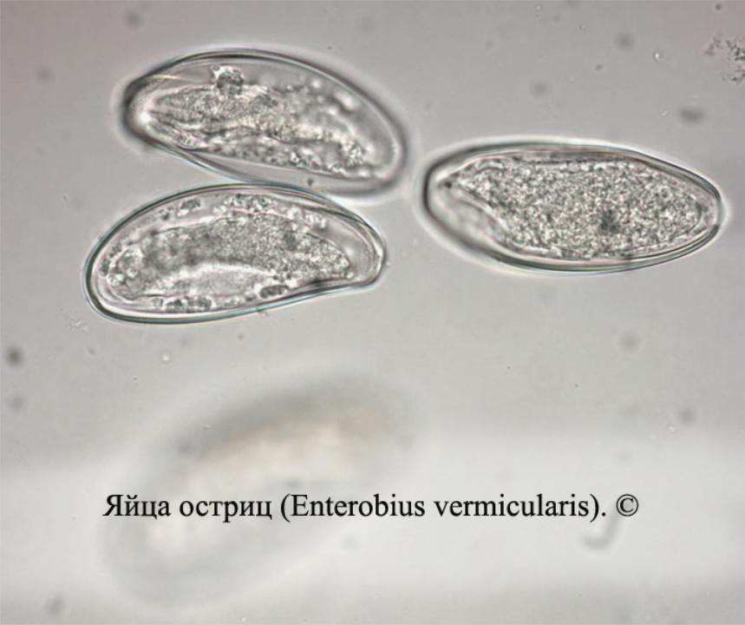
Острица – это небольшой белый червь, длина которого составляет 10 мм для самки, и 5 мм для самца. У самки задний конец заострен, а у самца несколько закручен на брюшную сторону. Вокруг ротового отверстия на передней части тела острицы находится везикула – небольшое вздутие, с помощью которого глист прикрепляется к стенке кишечника. Яйца остриц имеют овальную форму, уплощенную с одной стороны и выпуклую с другой, бесцветную оболочку.
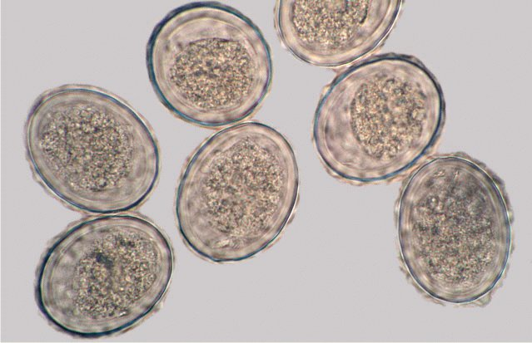
Человеческая аскарида (лат. Ascarislumbricoides) —паразитический круглый червь, вызывающий аскаридоз. Космополит, живёт в просвете тонкой кишки человека. Развитие аскариды идет без смены хозяев. Яйца созревают в почве после выхода из кишечника человека.
- Определение скрытой крови в кале.
Скрытой называется кровь, не изменяющая цвет кала и не определяемая макро- и микроскопически. При назначении исследования кала на скрытую кровь необходима специальная подготовка пациента (во избежание ложноположительных результатов). За 3 суток до исследования из рациона пациента исключают мясные блюда, фрукты и овощи, содержащие много каталазы и пероксидазы (огурцы, хрен, цветная капуста), отменяют аскорбиновую кислоту, препараты железа, ацетилсалициловую кислоты и другие нестероидные противовоспалительные средства.
Реакции для выявления скрытой крови (бензидиновая) основаны на свойстве кровяного пигмента Hb ускорять окислительные процессы. Легкоокисляемое вещество (бензидин), окисляясь, меняет цвет. По скорости появления окрашивания и по её интенсивности различают слабо положительную (+), положительную (++ и +++) и резко положительную (++++) реакции.
Исследование ликвора
- Определение физических свойств ликвора:
- Цвет – в норме спинномозговая жидкость бесцветна и по виду не отличается от воды. Цвет ее определяют, сравнивая пробирку с материалом с такой же пробиркой, заполненной водой на белом фоне. Он может изменять при различных патологических процессах.
- Прозрачность – в норме спинномозговая жидкость прозрачная, определяют этот параметр, сравнивая полученный материал с дистиллированной водой. Легкое помутнение ликвора наблюдается при лейкоцитозе свыше 200х106/л, содержания эритроцитов более 400х106/л, общего белка – более 3 г/л. Если после центрифугирования спинномозговая жидкость становится прозрачной, то мутность ее обусловлена форменными элементами, если остается мутной – микроорганизмами. Опалесценция ликвора возникает при высокой концентрации фибриногена.
- Фибринозная пленка – в норме в спинномозговой жидкости низкое содержание фибрина и пленка при отстаивании не образуется. Высокое содержание фибрина дает нежную сеточку или пленку на стенках пробирки, мешочек или желеобразный сгусток. Ликвор, содержащий большое количество грубодисперсных белков сразу после выпускания свертывается в виде желеобразного сгустка.

- Определение глобулинов реакцией Панди. Реакция основана на осаждении глобулинов насыщенным раствором карболовой кислоты.
Готовится насыщенный раствор карболовой кислоты: 100 г карболовой кислоты растворяют в 1 л воды, встряхивают и оставляют в термостате при 37°С на 6—8 ч. После пребывания при комнатной температуре в течение 7 дней надосадочную жидкость сливают и используют в качестве реактива.
На часовое стекло, помещенное на черную бумагу, наливают 1 мл реактива и по краю наслаивают 1–2 капли ликвора. В случае положительного результата в месте соприкосновения реактива с СМЖ образуется молочно-белое облачко, переходящее в муть. Для обозначения результатов реакции
Панди пользуются системой четырех плюсов:
- значительное помутнение 4 (++++);
- умеренное 3 (+++);
- заметная опалесценция 2 (++);
- слабая опалесценция 1 (+).
- Определение глобулинов методом высаливания (реакция Нонне-Апельта). Реакция основана на свойстве солей в определенной концентрации избирательно осаждать глобулины.
В контрольную пробирку равного диаметра наливают 1 мл воды (контроль). В опытную пробирку вносят 0,5 мл ликвора, приливают 0,5 мл реактива и перемешивают (опыт). Пробирку встряхивают и оценивают степень образования мути. Регистрацию результатов реакции производят в течение 3 мин после смешивания ликвора с реактивом, так как в последующем помутнение может произойти и в нормальной СМЖ. Сравнение опыта с контролем производят на темном фоне.
Для выражения результатов пользуются системой 4 плюсов:
- значительное помутнение 4 (++++);
- умеренное 3 (+++);
- заметная опалесценция 2 (++);
- слабая опалесценция 1 (+);

- Подсчет цитоза
Подсчет клеточных элементов можно производить в нативном или обработанном ликворе с помощью камеры Фукса-Розенталя. Определение цитоза в ликворе обычно производят, предварительно разведя его реактивом Самсона в 10 раз. Уксусная кислота растворяет эритроциты, а фуксин окрашивает ядра лейкоцитов в красноватый цвет, что облегчает подсчет и дифференцировку клеток.
Лейкоциты считают в 16 больших (256 маленьких) квадратах камеры Фукса-Розенталя. Полученный результат делят на объем камеры - 3,2 мкл, определяя, таким образом, количество клеток в 1 мкл и умножают на степень разведения ликвора - 10.
Для пересчета результата в единицы СИ (клетки/л) умножают на 10⁶.
В норме в 1 мкл цереброспинальной жидкости обнаруживается 0 -5,0 лимфоцитов или 0- 5,0 ∙ 10⁶/л. У детей цитоз может быть несколько выше: до 3-х мес. 20-23 кл в мкл, к 1 году - 14 -15 кл в мкл, к 10 годам - 4 -5 кл в мкл ликвора.
Увеличение числа клеток в спинномозговой жидкости называется плеоцитозом и является признаком органического заболевания центральной нервной системы. Но многие заболевания могут протекать и при нормальном числе клеток. Плеоцитоз является слабым или легким при 5-50∙10⁶/л, умеренным - при 51-200∙10⁶/л, сильно выраженным - при 200-700∙10⁶/л, очень большим - свыше 1000∙10⁶/л
Подсчет эритроцитов ведут в камере Горяева традиционным методом либо в нативном ликворе вначале считают лейкоциты, а затем эритроциты.
Во второй день я приступила к работе. Оценивала физические свойства мочи и кала. Прогоняла мочу через анализатор, определяла белок на «Белур-600». Готовила нативные препараты и микроскопировала. От исследования биоматериала зависит дальнейшая постановка диагноза, поэтому работать необходимо аккуратно и внимательно.

Ст.лаб. КДЛ Кулачкова А.В._____________
День 3-13
День 3 (24.04.2019)
В процессе рабочего дня мной было исследовано порций мочи:
 | Всего порций | Белок | Глюкоза
Стационар | 19 | 3 | 2
4 инфекция | 12 | 1
Поликлиника №1 | 8 |  | 1
Неврология (ДНО) | 13 | 4
Поликлиника №2 | 5 | 1
Поликлиника №4 | 11 | 2 | 2
Сумма | 68 | 11 | 5
Кала:
 | Всего порций | На я/г | Скрытая кровь
Стационар | 10
4 инфекция | 6 | 6 | 6
Поликлиника №1 | 8 | 6 | 1
Неврология (ДНО) | 7 | 7 | 3
Поликлиника №2 | 13 | 11
Поликлиника №4 | 9 | 8
Сумма | 53 | 38 | 10

В течении рабочего дня заполняла бланки исследований, производила анализы мочи, кала. Микроскопировала соскобы на я/г, препараты мочи и кала, заносила результаты исследования в журналы.

Ст.лаб. КДЛ Кулачкова А.В._____________

День 4 (25.04.2019)
В процессе рабочего дня мной было исследовано порций мочи:
 | Всего порций | Белок | Глюкоза
Стационар | 17 | 3 | 3
4 инфекция | 10 | 1 | 1
Поликлиника №1 | 5
Неврология (ДНО) | 5 | 2 | 1
Поликлиника №2 | 14 | 3
Поликлиника №4 | 7
Сумма | 58 | 9 | 5
Кала:
 | Всего порций | На я/г | Скрытая кровь
Стационар | 15 |  | 2
4 инфекция | 6 | 7
Поликлиника №1 | 11 | 9 | 1
Неврология (ДНО) | 13 | 13 | 3
Поликлиника №2 | 7 | 15
Поликлиника №4 | 8 | 8 | 1
Сумма | 60 | 52 | 7
В течении рабочего дня заполняла бланки исследований, производила анализы мочи, кала. Микроскопировала соскобы на я/г, препараты мочи и кала, заносила результаты исследования в журналы.

Ст.лаб. КДЛ Кулачкова А.В._____________

День 5 (26.04.2019)
В процессе рабочего дня мной было исследовано порций мочи:
 | Всего порций | Белок | Глюкоза
Стационар | 14 | 2 | 1
4 инфекция | 6 | 1
Поликлиника №1 | 3
Неврология (ДНО) | 5 |  | 1
Поликлиника №2 | 13 | 2
Поликлиника №4 | 11 | 1
Сумма | 52 | 6 | 2
Кала:
 | Всего порций | На я/г | Скрытая кровь
Стационар | 20 |  | 2
4 инфекция | 13 | 10
Поликлиника №1 | 6 | 6
Неврология (ДНО) | 8 | 8 | 1
Поликлиника №2 | 11 | 7
Поликлиника №4 | 4 | 4 | 1
Сумма | 62 | 35 | 3
В течении рабочего дня заполняла бланки исследований, производила анализы мочи, кала. Микроскопировала соскобы на я/г, препараты мочи и кала, заносила результаты исследования в журналы.

Ст.лаб. КДЛ Кулачкова А.В._____________

День 6 (29.04.2019)
В процессе рабочего дня мной было исследовано порций мочи:
 | Всего порций | Белок | Глюкоза
Стационар | 17 | 4 | 2
4 инфекция | 7 | 1
Поликлиника №1 | 9 |  | 1
Неврология (ДНО) | 10 | 2
Поликлиника №2 | 6
Поликлиника №4 | 15 | 3 | 1
Сумма | 64 | 10 | 4
Кала:
 | Всего порций | На я/г | Скрытая кровь
Стационар | 13 |  | 2
4 инфекция | 10 | 8
Поликлиника №1 | 6 | 6
Неврология (ДНО) | 5 | 5 | 1
Поликлиника №2 | 11 | 7 | 1
Поликлиника №4 | 8 | 7 | 1
Сумма | 53 | 33 | 5
В течении рабочего дня заполняла бланки исследований, производила анализы мочи, кала. Микроскопировала соскобы на я/г, препараты мочи и кала, заносила результаты исследования в журналы.

Ст.лаб. КДЛ Кулачкова А.В._____________
День 7 (30.04.2019)
В процессе рабочего дня мной было исследовано порций мочи:
 | Всего порций | Белок | Глюкоза
Стационар | 21 | 4 | 2
4 инфекция | 17 | 1
Поликлиника №1 | 15 |  | 2
Неврология (ДНО) | 5 | 1 | 1
Поликлиника №2 | 7 | 2
Поликлиника №4 | 5 | 1 | 1
Сумма | 70 | 9 | 6
Кала:
 | Всего порций | На я/г | Скрытая кровь
Стационар | 6
4 инфекция | 7 | 5 | 1
Поликлиника №1 | 4 | 2
Неврология (ДНО) | 11 | 11 | 2
Поликлиника №2 | 13 | 10
Поликлиника №4 | 3 | 3
Сумма | 44 | 30 | 3
В течении рабочего дня заполняла бланки исследований, производила анализы мочи, кала. Микроскопировала соскобы на я/г, препараты мочи и кала, заносила результаты исследования в журналы.

Ст.лаб. КДЛ Кулачкова А.В._____________

День 8 (6.05.2019)
В процессе рабочего дня мной было исследовано порций мочи:
 | Всего порций | Белок | Глюкоза
Стационар | 17 | 4 | 2
4 инфекция | 7 | 1
Поликлиника №1 | 9 |  | 1
Неврология (ДНО) | 10 | 2
Поликлиника №2 | 7
Поликлиника №4 | 16 | 4 | 2
Сумма | 66 | 11 | 5
Кала:
 | Всего порций | На я/г | Скрытая кровь
Стационар | 13 |  | 2
4 инфекция | 10 | 9
Поликлиника №1 | 6 | 8
Неврология (ДНО) | 5 | 12 | 1
Поликлиника №2 | 11 | 10 | 2
Поликлиника №4 | 9 | 8 | 1
Сумма | 54 | 47 | 6
В течении рабочего дня заполняла бланки исследований, производила анализы мочи, кала. Микроскопировала соскобы на я/г, препараты мочи и кала, заносила результаты исследования в журналы.

Ст.лаб. КДЛ Кулачкова А.В._____________

День 9 (7.05.2019)
В процессе рабочего дня мной было исследовано порций мочи:
 | Всего порций | Белок | Глюкоза
Стационар | 17 | 4 | 2
4 инфекция | 7 | 1
Поликлиника №1 | 9 |  | 1
Неврология (ДНО) | 10 | 2
Поликлиника №2 | 6
Поликлиника №4 | 15 | 3 | 1
Сумма | 64 | 10 | 4
Кала:
 | Всего порций | На я/г | Скрытая кровь
Стационар | 13 |  | 2
4 инфекция | 10 | 8
Поликлиника №1 | 6 | 8
Неврология (ДНО) | 5 | 12 | 1
Поликлиника №2 | 11 | 7 | 1
Поликлиника №4 | 8 | 10 | 1
Сумма | 53 | 45 | 5
В течении рабочего дня заполняла бланки исследований, производила анализы мочи, кала. Микроскопировала соскобы на я/г, препараты мочи и кала, заносила результаты исследования в журналы.

Ст.лаб. КДЛ Кулачкова А.В._____________

День 10 (8.05.2019)
В процессе рабочего дня мной было исследовано порций мочи:
 | Всего порций | Белок | Глюкоза
Стационар | 17 | 3 | 2
4 инфекция | 7 | 2
Поликлиника №1 | 9 |  | 1
Неврология (ДНО) | 10 | 2
Поликлиника №2 | 6
Поликлиника №4 | 15 | 3 | 1
Сумма | 64 | 10 | 4
Кала:
 | Всего порций | На я/г | Скрытая кровь
Стационар | 13 |  | 2
4 инфекция | 10 | 8
Поликлиника №1 | 7 | 7
Неврология (ДНО) | 7 | 5
Поликлиника №2 | 11 | 7 | 1
Поликлиника №4 | 8 | 6 | 1
Сумма | 56 | 44 | 4
В течении рабочего дня заполняла бланки исследований, производила анализы мочи, кала. Микроскопировала соскобы на я/г, препараты мочи и кала, заносила результаты исследования в журналы.

Ст.лаб. КДЛ Кулачкова А.В._____________

День 11 (13.05.2019)
В процессе рабочего дня мной было исследовано порций мочи:
 | Всего порций | Белок | Глюкоза
Стационар | 15 | 4 | 2
4 инфекция | 9 | 2
Поликлиника №1 | 11 |  | 1
Неврология (ДНО) | 11 | 2
Поликлиника №2 | 5
Поликлиника №4 | 13 | 3 | 1
Сумма | 64 | 11 | 4
Кала:
 | Всего порций | На я/г | Скрытая кровь
Стационар | 13 |  | 1
4 инфекция | 10 | 8
Поликлиника №1 | 6 | 6
Неврология (ДНО) | 5 | 5 | 2
Поликлиника №2 | 11 | 7 | 1
Поликлиника №4 | 8 | 7 | 1
Сумма | 53 | 43 | 5
В течении рабочего дня заполняла бланки исследований, производила анализы мочи, кала. Микроскопировала соскобы на я/г, препараты мочи и кала, заносила результаты исследования в журналы.

Ст.лаб. КДЛ Кулачкова А.В._____________

День 12 (14.05.2019)
В процессе рабочего дня мной было исследовано порций мочи:
 | Всего порций | Белок | Глюкоза
Стационар | 14 | 2 | 1
4 инфекция | 6 | 1
Поликлиника №1 | 3
Неврология (ДНО) | 5 |  | 1
Поликлиника №2 | 13 | 2
Поликлиника №4 | 11 | 1
Сумма | 52 | 6 | 2
Кала:
 | Всего порций | На я/г | Скрытая кровь
Стационар | 20 |  | 2
4 инфекция | 13 | 10
Поликлиника №1 | 6 | 6
Неврология (ДНО) | 8 | 8 | 1
Поликлиника №2 | 11 | 7
Поликлиника №4 | 4 | 4 | 1
Сумма | 62 | 35 | 3
В течении рабочего дня заполняла бланки исследований, производила анализы мочи, кала. Микроскопировала соскобы на я/г, препараты мочи и кала, заносила результаты исследования в журналы.

Ст.лаб. КДЛ Кулачкова А.В._____________

День 13 (15.05.2019)
В процессе рабочего дня мной было исследовано порций мочи:
 | Всего порций | Белок | Глюкоза
Стационар | 14 | 2 | 1
4 инфекция | 6 | 1
Поликлиника №1 | 3 |  | 3
Неврология (ДНО) | 5 |  | 1
Поликлиника №2 | 12 | 4
Поликлиника №4 | 10 | 1
Сумма | 50 | 8 | 5
Кала:
 | Всего порций | На я/г | Скрытая кровь
Стационар | 20 |  | 1
4 инфекция | 13 | 10
Поликлиника №1 | 6 | 6
Неврология (ДНО) | 8 | 8 | 1
Поликлиника №2 | 11 | 7
Поликлиника №4 | 4 | 4 | 2
Сумма | 62 | 35 | 3
В течении рабочего дня заполняла бланки исследований, производила анализы мочи, кала. Микроскопировала соскобы на я/г, препараты мочи и кала, заносила результаты исследования в журналы.

Ст.лаб. КДЛ Кулачкова А.В._____________

День 14 (16.05.2019)
Лабораторная диагностика грибковых поражений
- Для исследования можно брать чешуйки, пораженные волосы, ногтевые пластинки. От правильного взятия материала во многом зависит успех микроскопического исследования при дерматомикозах. Элементов гриба бывает обычно больше на свежих, нелеченых, но уже сформировавшихся участках поражения.
- При микозах гладкой кожи (трихофития, микроспория, микоз стоп, кератомикоз, кандидоз) для исследования берут чешуйки периферических участков очага путем соскабливания скальпелем. У больных дисгидрозом стоп, кистей ножницами или лезвием безопасной бритвы срезают покрышки пузырьков или бахромки отслоившегося эпителия.
- При дерматомикозах с поражением длинных и пушковых волос материал берут эпиляционным пинцетом, иногда острием скальпеля
- Для взятия материала из пораженных ногтей используют скальпель, ножницы, маникюрные щипцы.
Микроскопическое исследование патологического материала на грибы производят в нативных и окрашенных препаратах. Для приготовления неокрашенных препаратов полученный материал размельчают при помощи скальпеля или препаровальной иглы и помещают на середину предметного стекла. Для более четкого выявления элементов гриба производят просветление (мацерацию) материала. С этой целью прибегают к помощи различных веществ, чаще всего едкой щелочи (КОН, NaOH), которые растворяют эпидермальные чешуйки, слизь, гной, просветляют пигмент волоса и тем самым делают грибы доступными для исследования.
На размягченные чешуйки кожи или ногтя, которые помещают на середину предметного стекла, наносят 1-3 капли 20 - 30% раствора КОН (NaOH). Рекомендуют просветленные и накрытые покровным стеклом препараты кожных чешуек и волос оставлять на 40 мин, а ногтевых пластинок – на 24 часа до микроскопирования.
Микроскопическое исследование производят на обычном лабораторном микроскопе без иммерсии. Конденсор микроскопа должен быть опущен, диафрагма сужена. В начале препарат находят на стекле при малом увеличении (40х), последующее исследование производят при большем увеличении (100х); детально препарат изучают при увеличении 400х. Необходимо исследовать несколько препаратов с тем, чтобы увеличить надежность анализа и избежать ложноположительных результатов.

Элементы гриба под микроскопом
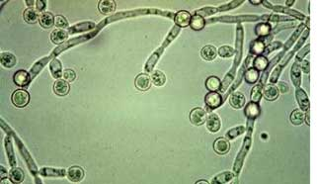
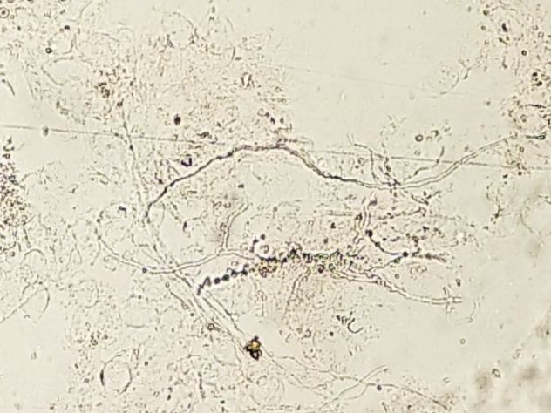
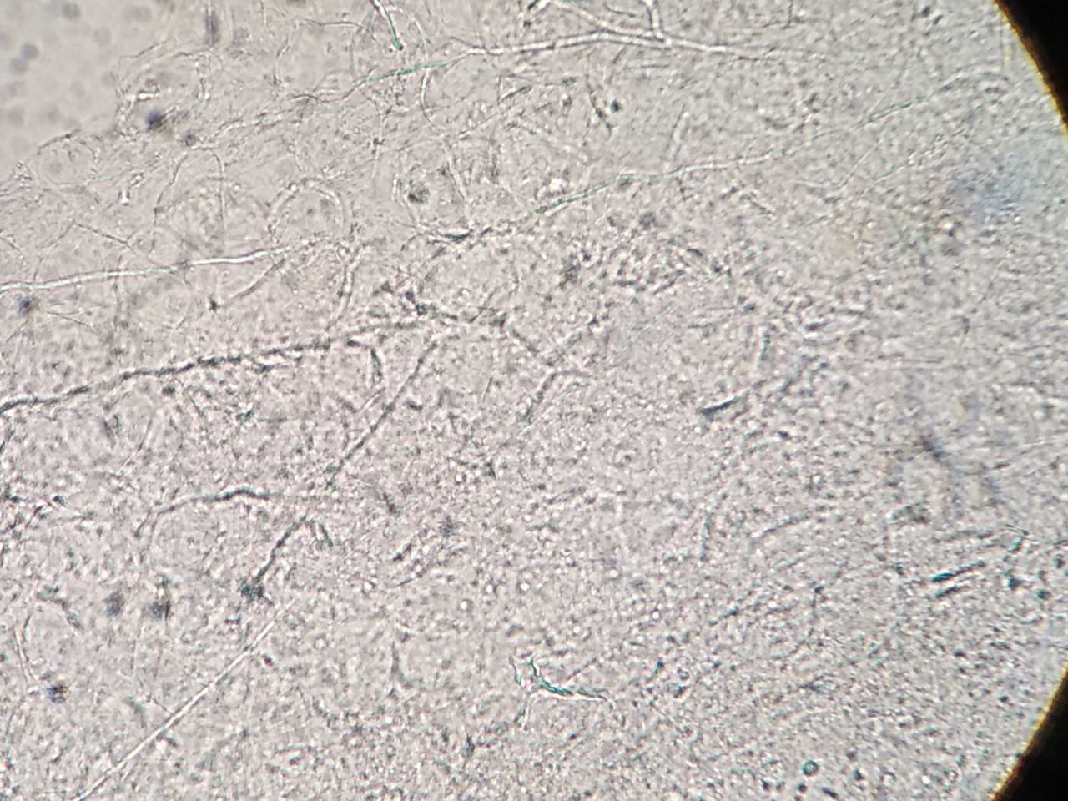
В процедурном кабинете, я ознакомилась с тем, как берется материал и делаются препараты для диагностики грибковых заболеваний.

Ст.лаб. КДЛ Кулачкова А.В._____________

День 15 (17.05.2019)
В процессе рабочего дня мной было исследовано порций мочи:
 | Всего порций | Белок | Глюкоза
Стационар | 19 | 4 | 2
4 инфекция | 8 |  | 1
Поликлиника №1 | 13 | 1
Неврология (ДНО) | 16 | 1
Поликлиника №2 | 5 |  | 1
Поликлиника №4 | 7 |  | 1
Сумма | 68 | 6 | 5
Кала:
 | Всего порций | На я/г | Скрытая кровь
Стационар | 17
4 инфекция | 5 | 5
Поликлиника №1 | 9 | 6 | 1
Неврология (ДНО) | 12 | 12
Поликлиника №2 | 10 | 7 | 1
Поликлиника №4 | 6 | 5 | 1
Сумма | 59 | 35 | 3

Наблюдала за исследованием выпотной жидкости.
Проба Ривальта предложена для дифференцирования транссудатов и экссудатов. Экссудат содержит серомуцин (вещество глобулиновой природы), дающий положительную пробу Ривальта
Ход определения. В цилиндр емкостью 100 мл с дистиллированной водой, подкисленной 2—3 каплями концентрированной уксусной кислоты, добавляют 1—2 капли исследуемой жидкости. Если падающие капли образуют беловатое облачко (напоминает дым от сигареты), опускающееся до дна цилиндра, — проба положительная. В транссудате помутнение по ходу капли не появляется либо проявляется очень слабо и быстро исчезает. Проба Ривальта не всегда позволяет отличить транссудат от экссудата при смешанных жидкостях. Большое значение для их отличия имеет микроскопическое исследование.
Таблица 1.
Отличительные признаки транссудатов и экссудатов
Свойства | Выпотная жидкость
 | транссудат | экссудат
Цвет | Лимонно-желтый | Лимонно-желтый, зеленовато-желтый, бурый, желтый, буровато-красный, кровянистый, молочно-белый
Характер | Серозный | Серозный, серозно-гнойный, гнойный, гнилостный, геморрагический
Мутность | Прозрачный или слегка мутноватый | Разная степень помутнения
Относительная плотность | < 1, 015 | >1,015
Свертываемость | Не свертывается | Свертывается
Белок | <30 г/л | > 30 г/л
Проба Ривальта | Отрицательная | Положительная
Клеточный состав | В основном лимфоциты, мезотелиальные клетки | Различные лейкоциты, макрофаги, мезотелий, частью в состоянии пролиферации (разное количество), эритроциты, кристаллы холестерина, липофаги, капли жира, элементы злокачественных новообразований
Бактериальный состав | Обычно стерилен | Микобактерии туберкулеза, стрептококки, стафилококки
МИКРОСКОПИЧЕСКОЕ ИССЛЕДОВАНИЕ
Микроскопическое исследование выпотных жидкостей проводят после центрифугирования в течение 5—10 мин при 1500— 3000 об/мин и приготовления препаратов из осадка. Микроскопическое исследование следует производить в нативных и окрашенных препаратах.
Нативные препараты. Каплю осадка наносят на предметное стекло и накрывают покровным стеклом, микроскопируют, используя окуляр 7, объектив 40. Исследование нативных препаратов дает возможность ориентировочно судить о характере патологического процесса, количестве клеточных элементов, преобладании различных форменных элементов, наличии комплексов клеток опухолевой природы, кристаллов и других элементов.
Лейкоциты в небольшом количестве (до 10—15 в поле зрения) обнаруживаются в транссудатах и в большом количестве в жидкостях воспалительного происхождения.
Эритроциты в том или ином количестве присутствуют в любой жидкости. В транссудатах и серозных экссудатах их выявляют в небольшом количестве за счет травматической примеси крови (в момент прокола). Геморрагические экссудаты обычно содержат очень много эритроцитов.
Клетки мезотелия — крупные клетки размером до 25 мкм и более. Обнаруживаются в большом количестве в транссудатах, располагаются одиночно, иногда в виде скоплений. Иногда выявляются выраженные дегенеративные изменения в виде вакуолизации цитоплазмы (перстневидные клетки).
Опухолевые клетки расположены обычно в виде комплексов без четких границ с выраженными признаками полиморфизма величины и формы.
Жировые капли в виде резко преломляющих свет круглых капель, окрашивающихся Суданом III в оранжевый цвет, встречаются в гнойных экссудатах с выраженным клеточным распадом и в хилезных экссудатах.
Кристаллы холестерина — бесцветные прозрачные пластинки с обломанными углами в виде ступенек. Обнаруживаются в старых осумкованных холестериновых экссудатах, чаще туберкулезной этиологии.
Окрашенные препараты. Небольшую каплю осадка помещают на предметное стекло. Препарат готовят так же, как мазок крови, высушивают на воздухе. Окраску производят после фиксации мазков обычными гематологическими красителями. Клеточные элементы экссудатов окрашиваются быстрее, чем элементы крови, поэтому время окраски сокращается до 8—10 мин. В мазках подсчитывают процентное соотношение отдельных видов лейкоцитов, исследуют морфологию других клеточных элементов.

В окрашенных препаратах обнаруживают следующие клеточные элементы.
Нейтрофилы преобладающие клетки гнойного экссудата. По морфологии нейтрофилов можно судить о тяжести воспалительного процесса. Дегенеративные изменения нейтрофилов (токсогенная зернистость и вакуолизация цитоплазмы, гиперсегментация и пикноз ядер, кариорексис и кариолизис вплоть до клеточного распада) наблюдаются при наиболее тяжелых случаях гнойного воспаления. Нейтрофилы с явлением фагоцитоза встречаются при более доброкачественных процессах.
Лимфоциты являются преобладающими клетками серозного экссудата (до 80—90% всех лейкоцитов). В небольшом количестве встречаются и в транссудатах. Морфология их не отличается от таковой в периферической крови.
Эозинофилы рассматривают как проявление аллергического процесса. Преобладание эозинофилов (20—70% всех лейкоцитов — эозинофильный плеврит) наблюдается при ревматических выпотах, туберкулезе, опухолях, паразитарных заболеваниях.
Плазматические клетки могут встречаться при затяжном характере воспаления серозных оболочек.
Макрофаги – полиморфные клетки с ядром неправильной формы, бобовидной формы с включениями в цитоплазме. Обнаруживаются при кровоизлияниях в плевральную полость, опухолях, гнойных плевритах.
Клетки мезотелия выстилают серозные оболочки. Крупных размеров до 30 мкм округлой формы, круглое ядро чаще центрально и широкой от серого до темно-голубой цитоплазмы. Иногда могут быть двух- и многоядерные. Обнаруживаются в экссудатах и транссудатах в начальной стадии воспалительного процесса, а также при опухолях. В жидкостях большой давности отмечаются дегенеративные изменения этих клеток (вакуолизация цитоплазмы, эксцентрично расположенное ядро).
Клетки злокачественных опухолей – клетки крупного размера 40-50 мкм с выраженным полиморфизмом (различная величина, структура и окраска ядер, нарушение ядерно-цитоплазматического отношения в пользу ядра, гиперхромия ядер, крупные множественные ядрышки). Обнаруживаются при канцероматозе плевры, брюшина вследствие первичного (мезотелиома) или вторичного поражения (метастазирование из др. органов).
В течении рабочего дня заполняла бланки исследований, производила анализы мочи, кала. Микроскопировала соскобы на я/г, препараты мочи и кала, заносила результаты исследования в журналы.

Ст.лаб. КДЛ Кулачкова А.В._____________

